1 – Objetivo
Parametrização das campanhas do Facebook Ads, de acordo com o planejamento realizado.
2 – Definições:
Funil: Conjunto de etapas da navegação do público, iniciado pela visualização da publicidade.
Remarketing: Campanha de acionamento do público que já navegou pelo funil, mas não realizou a aplicação.
Campanha: Estrutura de conjunto de anúncios, com definição de objetivos da publicidade a ser utilizada.
Conjunto de anúncios: Estrutura responsável por agrupar os anúncios criados, e por conter parametrizações como posicionamento, público, vigência e orçamento.
Anúncio: Meio de veiculação do objetivo da empresa.
Posicionamento: Plataformas de veiculação do anúncio.
Público: Grupo de pessoas selecionadas à partir de parâmetros definidos.
Orçamento: Recurso financeiro destinado à ação de publicidade.

3 – Descrição do processo:
Para cada funil, existem 4 “modos” de campanha, sendo eles:
- Imagem
- Video
- Stories
- Remarketing
Para manter um controle financeiro, e avaliação mensal da performance das campanhas, ao final de cada mês, crio as campanhas com validade no mês seguinte.
Por motivo de otimização, os orçamentos são alocados nos conjuntos de anúncio, e não nas campanhas. Dessa forma, podemos remanejar o orçamento dedicado pra cada campanha, entre os conjuntos com maior/menor performance.
Após definir a verba* que será utilizada para cada campanha, a distribuição dentre os anúncios é realizada conforme a performance do mês anterior (CPC, CPL e CPA).
*Para consultar o processo de definição de orçamento, vide instrução “IT - Tráfego 01 - Distribuição do Orçamento Mensal - Campanhas Facebook Ads”

Além de virar o mês das campanhas que estão em andamento, deve-se avaliar o resultado dos testes realizados ao longo do mês, e programar também novos testes de conteúdo. Atualmente utilizo um prazo de 4 dias pra mensuração do resultado de um teste AB.
Públicos:
Atualmente, as campanhas estão rodando com públicos obtidos a partir do envolvimento com os conteúdos do EAG no Facebook, Instagram, e também com o perfil do Marcelo Germano no Instagram. Além do envolvimento, também utilizamos públicos como:
- Vídeos específicos (geralmente postagens orgânicas com bom envolvimento) com faixas de visualização: 50%, 75% e 95%.
- Navegação no site (o site todo está mapeado nas conversões que iniciam com [ SITE EAG ]), inclusive as postagens do blog.
- Público de interesses
- Lookalike de públicos específicos que tenham um bom resultado
- Clientes que passaram pelo funil da campanha de ebook coach. Esse se aplica apenas para a campanha de formação de business coach (CEAG).
- Clientes que navegaram em fases do funil da campanha específica. Ação de remarketing.
Importante ressaltar dois pontos que mostram divergência de números apresentados:
- O Facebook contabiliza a navegação de clientes únicos, enquanto o WebinarJam não faz distinção desse número, então sempre que forem comparados, os resultados das duas plataformas podem apresentar divergências.
- A aplicação nos funis vem de um form do google, dessa maneira, o volume de aplicação real deve ser levantado pelo Joao, visto que a quantidade informada pela conversão de aplicação, é de pessoas que chegaram até a página de aplicação, e não das que concluíram esse processo.

A estrutura das campanhas segue aproximadamente o modelo abaixo:

Imagem1: Fluxograma da criação

Fluxo de gerenciamento das campanhas.
Embora as campanhas devam ser avaliadas diariamente, existe um calendário seguido, com datas fixas de algumas demandas:
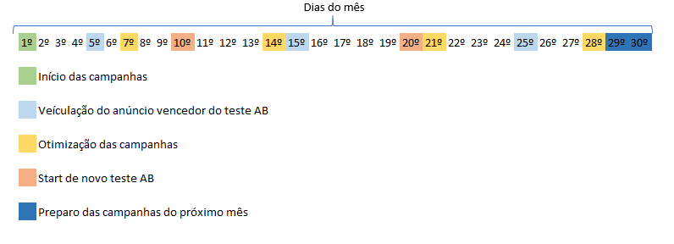
Imagem 2 : Calendário de demandas
Importante:
Sempre manter alinhado com o time do EAG, os testes que estão sendo realizados, e, solicitar para Aline e Rai, Copy e Imagens novas para testes que serão realizados ao longo do mês. Repassar também o feedback dos testes realizados.
Utilização do Orçamento:
Baseado no resultado das campanhas, que será avaliado por meio do modo de exibição personalizado de cada Funil, haverá aumento ou redução do orçamento de cada conjunto de anúncio, no decorrer das semanas do mês. Dessa forma, quando a configuração das campanhas do mês seguinte for realizada, serão carregados apenas os conjuntos de anúncio que tiveram resultados satisfatórios ao longo do mês. À partir desse ponto que surge a necessidade de gerar testes com novos conteúdos, e garantir a melhoria continua do processo.

Por padrão, os conjuntos podem começaram com orçamento diário fixo de R$ 3,00 a R$ 5,00 e, após os resultados iniciais, a manobra de otimização começa a ser realizada, com o objetivo de escalar os conjuntos com melhor performance.

__________________________ ___________________________
Assinatura do Autor Assinatura do Revisor

